Муниципальное Казённое Общеобразовательное Учреждение Введенская средняя общеобразовательная школа

имени В. З. Ершова

Методическая разработка

учителя математики

Пешковой Татьяны Анатольевны

по методикам «Взаимообмен заданиями» и методике организации и проведения урока-соревнования по теме

«Линейная функция и её график»

2014 год

**АННОТАЦИЯ**

Данная методическая разработка посвящена методике обучения «Взаимообмен заданиями» по теме «Линейная функция и её график» и методике организации и проведения урока-соревнования по этой же теме. Методическая разработка может оказать помощь школьным учителям математики при подготовке и проведении урока отработки навыков и урока обобщения материала в 7 классе по теме «Линейная функция и её график». В основу разработки положен личный опыт учителя, накопленный за время работы в школе, и изученная технология обучения в парах сменного состава, разработанная Валентиной Васильевной Архиповой. Эта технология позволяет включить учеников в активное усвоение и передачу информации и опыта. Нестандартная форма проведения урока-соревнования воспитывает интерес к предмету. .

**СОДЕРЖАНИЕ**

1)Введение. 4

2)Тематическое планирование по теме «Линейная функция и ее 5 график»

3)Методика «Взаимообмен заданиями» 6

4)Конспект урока «Взаимообмен заданиями» по теме 8 «Линейная функция её график»

4.1 Цели урока 8

4.2 Оборудование урока 9

4.3 План урока 9

4.4 Ход урока 9

1.Организационный момент

2. Постановка цели урока

3. Работа в парах сменного состава.

«Алгоритм работы в парах» 10

4.Карточки№1-№6 11-16

4.5 Итог урока. Домашнее задание 17 5)Технологическая карта урока 18

6)Метод соревнования 20

7)Конспект урока – соревнования по теме 23

«Линейная функция её график»

7.1 Цели урока 23

7.2 Ход урока 24

1)Игра «Звёздный час» 24-27

2)Компьютерный тур 28

3)Практический тур 29

4)Итог урока 29

8)Технологическая карта урока – соревнования 30

9)Заключение 32

10)Список литературы 33

11)Приложения

ВВЕДЕНИЕ

Образовательная деятельность современного учителя всё больше отходит от «научения правильному знанию» в сторону понимающего и сопереживающего соучастия, оказания педагогической поддержки. Изменение содержания образования состоит в постепенном переходе от усвоения основ наук, знаний, умений и навыков к овладению каждым (с учётом особенностей личности) совокупностью универсальных знаний. Социальный заказ общества в настоящее время выглядит так ─ школа должна научить детей самостоятельно добывать информацию и уметь ею пользоваться─ это неотъемлимое качество культурного человека.

Настоящая методическая разработка показывает такой способ обучения, при котором происходит общение в динамических парах, когда каждый учит каждого. Такая методика полезна учащимся, потому что в диалоге вырабатываются навыки социального делового общения. Использование методики «Взаимообмен заданиями» поможет учителю продвигаться от развития познавательного интереса учащихся к развитию их познавательной активности.

В методической разработке предлагается два урока по теме «Линейная функция и её график ». На тему отводится семь уроков. Эта тема выбрана не случайно. В школьном курсе алгебры функционально-графическая линия является приоритетной. Для понимания учащимися курса алгебры в целом, важно чтобы школьники получили конкретные знания о функции как важнейшей математической модели для описания и исследования разнообразных процессов. Это значит , что нужно организовать их деятельность по изучению той или иной функции, чтобы рассмотреть новый объект системно, с разных сторон, в разных ситуациях.

ТЕМАТИЧЕСКОЕ ПЛАНИРОВАНИЕ

по теме «Линейная функция и её график»

(учебник «Алгебра 7» под редакцией С. А. Теляковского)

|  |  |  |
| --- | --- | --- |
| № пункта | Содержание материала | Количество  часов |
| п.15 | Прямая пропорциональность и её график. | 1час |
| п.16 | Линейная функция и её график. | 2часа |
|  | Урок «Взаимообмен заданиями» по теме «Линейная функция и её график». | 1 час |
| п.16 | Взаимное расположение графиков линейных функций. | 1 час |
|  | Урок-соревнование по теме «Линейная функция и её график». | 1 час |
|  | Контрольная работа. | 1 час |

**МЕТОДИКА «ВЗАИМООБМЕН ЗАДАНИЯМИ».**

Методику можно использовать, когда надо отработать ключевые темы, какое-либо умение, навык или обобщить тему, повторить несколько тем. Выбранный материал разбивается на « порции», и каждая « порция» оформляется на одной карточке. Предлагается 6 карточек. Каждая карточка содержит идею, отличную от идеи другой карточки. Ученик может начать работу с любой карточки. Карточка состоит из двух частей: первая часть – вопросы, на которые надо ответить. Можно использовать учебник, справочник-буклет «Линейная функция и её график» (Приложение 2) или образец, который ученик должен записать в тетрадь, внимательно разобрать и научиться объяснять товарищу. Вторая часть – задания для закрепления навыка.

Ввод: на каждую парту выдаются различные карточки. В листе учета ставится точка. На первом этапе каждая пара работает совместно. Учащиеся отвечают на вопросы карточки или прорабатывают задание-образец. Затем решают оба задания в карточке, если есть необходимость, то консультируются с учителем, проверяют решение у учителя. После этого задания карточки знают оба ученика. Замени точку на крестик (сигнал «я готов обменяться этой карточкой»). Им выдается точно такая же карточка (для второго ученика). Один ученик остается на месте, а второй встаёт и ищет по цветовому сигналу (разного цвета треугольники, кружки, прямоугольники и другие фигуры) нового партнера.

Теперь идет работа в паре сменного состава. Ученики договариваются, по какой карточке будут работать. Иванов задает вопросы своей карточки Петрову, тот отвечает, при затруднении Иванов помогает ему. Иванов объясняет первое задание своей карточки Петрову, записывает в его тетрадь. Потом «учителем» становится Петров. Он будет объяснять Иванову первую часть своей карточки, задавать вопросы Иванову. Затем Иванов решает второе задание карточки Петрова, а Петров второе задание карточки Иванова. Проверяют решения друг у друга, если есть ошибка, то исправляют её и расходятся, чтобы найти другого партнера. Крестик обводят кружочком («я передал свою информацию»).

Учет решенных задач производится в листе учёта. Необходимо проработать не менее 75% всех заданий. Ребята – «учителя», которые пишут решения в тетрадь, должны фиксировать свою фамилию, чтобы знать, кто написал, может быть, неверное решение или допустил ошибку. Когда ученик решил все задания, он выходит на выполнение контрольной работы, которая дается на карточках. Это отчет ученика о проделанной работе. Если ученик не закончил в классе решать контрольную работу, то карточки даются домой, так как это не окончательная контрольная работа: на следующих уроках осуществляется отработка этой темы, решение более сложных заданий и только после этого будет другая контрольная работа.

Лист учёта и рефлексии

|  |  |  |  |  |  |  |
| --- | --- | --- | --- | --- | --- | --- |
| Карточка №1 | Карточка №2 | Карточка №3 | Карточка №4 | | Карточка №5 | Карточка №6 |
|  | ∙ | + |  | | + |  |
|  | | | | | | |
| Рефлексия | | | | | | |
| Понравился ли тебе урок ? | | | | Да; Нет. | | |
| Какая карточка была интересна? | | | |  | | |
| Какая карточка вызвала затруднение ? | | | |  | | |

**4. Конспект урока**

Тема урока: «Линейная функция и ее график»

Тип урока: применение знаний и формирование умений и навыков.

Вид урока: работа в парах сменного состава.

Цель методическая: апробация методики «Взаимообмен заданиями».

4.1 Цели урока

а) обучающая:

- контролировать знание определений по теме;

- вырабатывать умения строить графики;

-обеспечить усвоение учащимися особенностей расположения графиков линейных функций в зависимости от углового коэффициента и свободного члена;

- выработать умение определять взаимное расположение графиков линейных функций;

- выработать умение определять координаты точки пересечения графиков двух линейных функций и координаты точек пересечения графика функции с осями координат.

б) развивающая:

- продолжить работу над умением анализировать, сравнивать и классифицировать;

- развивать умение действовать самостоятельно, работать в заданном темпе;

- развивать познавательную активность;

- развивать умение передавать знания товарищу;

- развивать умение проверять себя и результат своей деятельности;

в) воспитательная:

- воспитывать в детях умение общаться, выслушивать мнение партнера, умение передавать знание товарищу;

- воспитывать собранность, дисциплинированность, максимальную работоспособность на уроке, желание достичь наивысших успехов в умственном развитии;

4.2 Оборудование урока:

1. Карточки для работы в парах.

2. Буклеты по теме «Линейная функция и ее график» ( на каждую парту)

3. Лист учёта и рефлексии (каждому ученику)

4. Алгоритм работы ( на каждую парту)

4.3 План урока:

1. Организационный момент.

2. Постановка цели.

3. Постановка познавательной задачи. Знакомство с алгоритмом работы.

4. Работа в парах.

5. Итог урока. Рефлексия учебной деятельности.

6. Домашнее задание.

4.4 Ход урока:

1. Организационный момент

─проверьте свое рабочее место. На каждой парте должны быть карточка с заданиями, лист учёта и рефлексии, алгоритм работы в парах, справочный буклет «Линейная функция и её график».

─на уроке вы должны быть думающими, внимательными, дружными и всё у вас получится.

2. Постановка цели урока

─сегодня на уроке необходимо повторить определения по теме «Линейная функция», свойства её графика в зависимости от k и b, ─выработать навык определять взаимное расположение графиков , ─уметь строить графики линейной функции.

3. Работа в парах сменного состава.

─работать вы будете в парах сменного состава. На каждой парте лежит карточка с заданиями. Всего 6 различных карточек. Каждая карточка содержит « идею» отличную от «идеи» другой карточки. Познакомимся с «Алгоритмом работы в парах».

**Алгоритм работы**

1. Возьми лист учёта, в котором 6 заданий. Отметь «∙» номер карточки, которую решаешь.
2. Получив карточку, проработай её вместе с соседом: ответьте на вопросы карточки и решите задания 1) и 2) вместе (то есть на первом этапе работают соседи по парте).
3. Проверь свои ответы у учителя.
4. Если решение верное, то сделай отметку «+» в листе учёта и ищи нового партнера (не забудь взять такую же карточку у учителя, чтобы с ней работать с новым партнером).
5. Встретившись с новым партнером, задай вопросы своей карточки ему, объясни ему первое задание из своей карточки, затем твой товарищ задаст тебе вопросы своей карточки, объяснит первое задание своей карточки, может записать тебе в тетрадь это задание, указав свою фамилию. Задание-образец записать в тетрадь.
6. Затем каждый самостоятельно решает второе задание чужой карточки, сверяется решениями, делает отметку в листе учета « +» и пара распадается─каждый ищет нового партнера, работать он может теперь или со своей прежней карточкой, или с новой карточкой. Возможен другой порядок работы в паре: каждый сразу начинает после разбора вопросов работать с новой карточкой, пытаясь самостоятельно решить задание, лишь при необходимости может посоветоваться с товарищем.
7. Сверяетесь друг с другом с ответами вторых заданий: если задания решены правильно, то ищете новых партнеров, а если есть расхождения, то помогаете товарищу найти ошибку, исправить её.
8. Если ты успешно проработал все 6 карточек, то приступай к выполнению контрольной работы, которую надо решить дома. Это первая контрольная работа, так как работа по этой теме на более высоком уровне продолжится на следующих уроках, после изучения темы будет новая контрольная работа

Распределение карточек по партам.

№3

№6

№3

№2

№5

№2

№1

№4

№1

Карточка №1

**«Прямая пропорциональность её график»**

1)Какая функция называется прямой пропорциональностью?

2)Что является графиком прямой пропорциональности?

3)Как построить график прямой пропорциональности?

4)Какой угол наклона прямой y=kx к оси ох при k>o?

5) Какой угол наклона прямой y=kx к оси ох при k<o?

6)Проходит ли график функции y=kx через точки (0;0); (0;k)?

**Задание:**

**Постройте графики.**

1) а) y =х; б) у = ─ х.

2) а) у = ─0,2х; б) у = 4х.

3)Для каждого графика прямой пропорциональности, изображённого на рисунке, определите k и напишите соответствующую формулу.

У

①

②

1 Х

-1 1

③

Карточка №2

**ЛИНЕЙНАЯ ФУНКЦИЯ ЕЁ ГРАФИК**.

1)Какая функция называется линейной?

2)Что является графиком линейной функции?

3)Как построить график линейной функции?

4)Проходит ли график функции у=kх+b через точку (0;b)?

5) Принадлежит ли графику функции y=5x+19 точка А (-3;4)

Решение: y=5x+19 ; А (-3;4)

Подставим в формулу функции х=-3; y=4

4=5∙(-3)+19

4=-15+19

4=4 (верно)

Ответ: точка А принадлежит графику.

**Задание:**

**Постройте графики функций.**

1)а) у=2х+3; б) у= ─ $\frac{1}{3}$ х─1.

в) Принадлежит ли графику y= ─ 6x+4 точка А ($\frac{1}{3}$;2).

2)а) у=3─4х; б) у=3х+4.

в) Принадлежит ли графику y= ─6x+4 точка В(-1;-2).

Карточка **№3**

**Угловой коэффициент прямой у=kх+b и прямой y=kx.**

1) Что называется угловым коэффициентом прямой ─графика функции?

2) Какой угол наклона прямой y=kx к оси ох, если k<о?

3) Какой угол наклона прямой y=kx+b к оси ох, если k>о?

**Задание:**

1)На каком чертеже изображён график функции а) у=─2х; б) у=х-2.

1) у 2) у

1 х 1 х

у

3) 4) у

х

1 х -1

2) На рисунке изображён график линейной функции у=kx+b. y Укажите верные неравенства:

а) k>o, b>o

б) k >o, b<o

в) k <o, b>o

Х г) k<o, b<o

Карточка **№4**

**Точки пересечения графиков двух линейных функций.**

Найдём координаты точки пересечения графиков функций

У=5─х и у=х─5.

Решение: приравняем правые части формул

5─х=х─5

Решим уравнение. ─2х=─10

х=5

Найдём у при х=5. у=5─5=0.

( 5;0)─координаты точки пересечения графиков.

**Задание:**

1. а) Найдите координаты точки пересечения графиков функций

у =3─х и у=х+7.

1)(5;─2) 2)(1;2) 3)(2;1) 4)(─2;5)

б) Найдите координаты точки пересечения графиков функций

у= ─2х+8 и у=8.

2) Найдите координаты точки пересечения графиков функций

а) у=2─5х и у= ─3х+2.

б) у=х+5 и у=х+7.

Карточка№5

**Взаимное расположение графиков линейных функций.**

1) В каком случае графики двух линейных функций y=k1x+b1 и y=k2+b2 пересекаются?

2) В каком случае графики двух линейных функций y=k1x+b1 и y=k2+b2 параллельны?

3) Какое взаимное расположение графиков функций у=48х+3 и у=37х+3?

В случае пересечения назовите координаты точки пересечения графиков.

**Задания:**

1) а) График какой из перечисленных функций парллелен графику функции y=─24x+8?

1) у=24х+8 2) у= ─3х+1 3) у= ─24х─8 4) у= ─х+8

б) Назовите координаты точки пересечения графиков

у= ─24х+8; у=24х+8; у= ─х+8.

2) а) Не выполняя построений и вычислений определите графики каких функций изображены на рисунке 1.

У 1) у=2х+2 и у= ─2х─2

2) у= ─2х+2 и у= ─2х─2

Х 3) у=2х+2 и у=2х─2

4) у=2х─2 и у= ─2х+2

Рис.1

б) Не выполняя построений и вычислений определите графики каких функций изображены на рисунке 2.

у 1) (а) у=─5х+3

б) у=─3х+2

б

2)(а) у=─5х+2

Х (б) у=─5х+3

а 3) (а) у=3х+2

(б) у=─5х+2

4) (а) у=─5х+2

(б) у=─3х+2

Карточка №6

**Точки пересечения графика линейной функции с осями координат.**

Найти координаты точки пересечения графика линейной функции у= $\frac{1}{3}$ x-2

с осями координат.

Решение: пересечение графика с осью ОХ: у=0;

0= $\frac{1}{3}$ х-2; х=2: $\frac{1}{3}$ =6=>(6;0)

пересечение с осью ОY: х=0

y= $\frac{1}{3}$ ∙0-2; y=-2 => (0;-2)

Ответ: с осью ОХ пересечение графика в точке (6;0)

с осью OY пересечение в точке (0;-2)

**Задание:**

1) а) Найдите координаты точки пересечения графика функции y=0,5x-3 и оси абсцисс.

1. (0;3); 2) (6;0); 3) (0;-3); 4)(-6;0)

б) Найти точки пересечения графика функции y= $─$ 0,7x-28 и оси ординат.

2) Не выполняя построение найти координаты точек пересечения графика функции y=0,4x-16 с осями координат.

**Контрольный лист учителя**

|  |  |  |
| --- | --- | --- |
| Номер карточки | Номер задания | Ответ |
| №1 | 3 $)$ | 1)k=3; 2)k=1,5; 3)k=-2 |
| №2 | 1)  2) | т. А принадлежит графику.  т. В не принадлежит графику. |
| №3 | 1)  2) | а)1; б)4.  в) |
| №4 | 1)  2) | а)4; б)(0;8)  а)(0;2);б)графики не пересекаются |
| №5 | 1)  2) | а)3; б)(0;8)  а)3; б)4. |
| №6 | 1)  2) | а)2; б)(0;-28)  б)(40;0);(0;-16) |

4.5 Итог урока. Выставление оценок

Проработано 3 карточки – оценка «3»

4 карточки – оценка «4»

5-6 карточек – оценка «5»

4.6 Домашнее задание: Контрольная работа

(по учеб. Ю. Н. Макарычева «Алгебра 7»

I Вариант II Вариант

№301(а) №301(б)

№319(ж) №319(и)

№327(а) №327(б)

№322(в) №322(г)

№365 №365

4.7. Рефлексия учебной деятельности.

**Технологическая карта урока**

|  |  |  |  |  |
| --- | --- | --- | --- | --- |
| Этапы урока | Длительность | Деятельность учителя | Деятельность учеников | Результат взаимодействия |
| Организационный момент | 1мин | Приветствует учащихся. Настраивает на работу в парах сменного состава | Образуют пару два ученика за одним столом | Готовность учащихся к работе в парах сменного состава |
| Постановка цели урока | 3мин | Сообщает цель урока:  систематизация знаний по теме, отрабатывает умения строить график,  определять взаимное расположение графиков. Знакомит с алгоритмом работы в парах. | Знакомятся с алгоритмом работы в парах | Получают  лист учёта и рефлексии,  алгоритм работы в парах. |
| Постановка познавательной задачи | 2мин | Раздает дидактические материалы: карточки и буклеты «Линейная функция и её график» | Знакомятся с материалом карточки, планируют работу в паре | Делают пометки в листе учёта, отвечают на вопросы карточки |
| Работа в парах | 34мин | Контролирует ход работы в парах, отвечает на вопросы, регулирует споры, порядок работы, оказывает помощь отдельным учащимся. | Прорабатывают задания-образец, решают задания в карточке, овладевают рациональными способами учебно-познавательной деятельности | Проверяют решения у учителя.  Берут вторую карточку, ищут нового партнера. Повторяют теорию по теме, вырабатывают навыки построения графиков, и выполняют другие задания. |
| Итог урока.  Задание на дом. | 4мин | Делает общий вывод о работе в парах, о достижении поставленной задачи.  3 карт.-оценка 3 4карт.-оценка 4, 5-6 карт.-оц.5 | Сообщают по листу учёта сколько карточек проработано.  Записывают  задание на дом. | Учитель  объявляет  оценки  за работу  на уроке. |
| Рефлексия учебной деятельности | 1мин | Просит  учеников  заполнить лист  рефлексии. | Ученики  заполняют  лист рефлексии |  |

Метод соревнования

Часто учителя беспокоит угасание у детей активности на уроке, потеря интереса к общим правилам, порядку, безответственность. В этом случае может прийти на помощь один из самых результативных методов стимулирования деятельности детей – соревнование.

Соревновательность заложена в самой психике человека. Даже ребенку свойственно сравнивать свои результаты с результатами сверстников. На этом механизме состязательности и строится метод соревнования.

У соревнования как метода большие воспитательные возможности:

1. оно создает сильные эмоционально-ценностные стимулы, которые усиливают основные мотивы, например, в учебной деятельности детей, особенно если деятельность длительная и уже «потускнела» ее привлекательность;

2. соревнование способно проявить совершенно неожиданные способности учащихся, которые в привычной обстановке не давали о себе знать;

3. соревнование сплачивает детей, развивает дух коллективизма, укрепляет дружбу.

Но если соревнование организованно методически неверно, то это может вызвать у детей стремление победить любой ценой, высокомерие, хвастовство и жадность. Возникает ложное чувство товарищества или начинаются ссоры и конфликты. Вот почему организация соревнования требует соблюдения важных педагогических условий:

1. Соревнование организуется в связи с конкретной педагогической задачей. Например, оно может сыграть роль «пускового механизма» в начале новой деятельности, в которой детей нужно привлечь, или помочь завершить трудную работу, снять напряжение.

2. Не все виды деятельности детей требуют применения метода соревнования.

3. Особой методики требует соревнование в учебной деятельности учащихся. В качестве предмета не следует выбирать отметки, считать отличников победителями, а слабоуспевающих проигравшими. Стоит помнить, что каждая конкретная учебная отметка несет в себе такое множество субъективных составляющих: интеллектуальные возможности, способности ребенка, его интерес к предмету, его физическое состояние, настроение, отношение к нему учителя.

4. Из соревнования детей ни на минуту не должен уйти дух игры, товарищеского общения.

Методика организации и проведения нестандартных форм уроков в школе.

Основные этапы подготовки и проведения нестандартных форм урока по математике

Успешность проведения нестандартных форм уроков зависит от ряда действий учителей и учащихся:

1. Проводится тщательная подготовка таких уроков: даются предварительные задания, объясняется построение урока, роль и задачи каждого ученика, готовятся наглядные пособия.

2. Продумывается ход занятий с учетом уровня и особенностей как класса в целом, так и отдельных учащихся, характера и способностей учащихся, получивших конкретное задание, последовательность операций.

Понять главное в нестандартном уроке помогают творческие принципы. Минскин Е. М. выделяет следующие принципы:

1. Отказ от шаблона в организации урока, от рутины и формализма в проведении.

2. Максимальное вовлечение учащихся класса в активную деятельность на уроке. Различные формы групповой работы на уроке.

3. Не развлекательность, а занимательность и увлечение как основа эмоционального тона урока.

4. Поддержка альтернативности, множественности мнений.

5. Развитие функции общения на уроке как условие обеспечения взаимопонимания, побуждения к действию, ощущение эмоционального удовлетворения.

6. «Скрытая» дифференциация учащихся по учебным возможностям, интересам, способностям и склонностям.

7. Использование оценки в качестве формирующего инструмента.

Манвелов С. Г. выделяет 3 этапа подготовки и проведения нестандартного урока: подготовительный, урок и его анализ.

1. Подготовительный.

В нем активное участие принимают и учитель, и учащиеся. Учащиеся делятся на группы (команды, экипажи), получают или набирают определенные задания, которые необходимо выполнить до урока: подготовка сообщений на тему предстоящего урока, составление вопросов, кроссвордов, викторин, изготовление необходимого дидактического материала и т. д.

2. Урок (выделяют три основных этапа):

Первый этап. Он является предпосылкой формирования и развития мотивационной сферы учащихся: ставятся проблемы, выясняется степень готовности к их решению, к нахождению путей достижения цели урока. Намечается ситуации, участие в которых позволит решать познавательные, развивающие и воспитательные задачи.

Развитие мотивационной сферы осуществляется тем эффективнее, чем результативнее проведён подготовительный период: качество выполнения учащимися предварительных заданий влияет на их интерес к предстоящей работе. При проведении урока учитель учитывает отношение учащихся к оригинальной форме урока, уровень их подготовленности, возрастные и психологические особенности.

Второй этап. Сообщение нового материала, формирование знания учащихся в различных нестандартных формах организации их мыслительной активности.

Третий этап. Он посвящён формированию умений и навыков. Контроль обычно не выделяется во времени, а “растворяется” в каждом из предшествующих этапов.

3. Анализ. В период анализа данных уроков целесообразно оценивать как итоги обучения, воспитания, развития учащихся, так и картину общения – эмоциональный тонус урока: не только в общении учителя с учащимися, но и в общении учащихся друг с другом, а также отдельных рабочих групп.

**Урок-соревнование «Звездный час» на тему**

**«Линейная функция и её график»**

Тема урока: « Линейная функция и ее график». (*Слайд№1)*

Цели урока:

Образовательные:

1. Обобщить и закрепить знания и навыки по теме « Линейная функция и ее график».

Развивающие:

1.Развитие умения анализировать взаимное расположение графиков линейных функций в зависимости от значений k и b.

2.Развитие умения строить графики линейной функции и прямой пропорциональности на бумаге и с помощью компьютера

3.Развитие памяти, внимания, сообразительности, математической речи.

4. Отработка быстрой реакции на вопросы связанные с определениями линейной функции и прямой пропорциональности, и свойствами графиков.

Воспитательные:

1.Воспитывать интерес к предмету, определив команду победителя и «Лучшего знатока темы »

2.Воспитывать коллективизм.

Оборудование:

1. Компьютер.
2. Компьютерная презентация.(Приложение 3.Слайды 1-15)
3. Электронное учебное пособие ″Интерактивная математика″
4. Буклеты по теме « Линейная функция и ее график».
5. Плакаты для оформления класса.
6. Карточки с заданиями.
7. Контрольный лист по игре «Звёздный час»
8. Карточки-задания для компьютерного и практического туров.
9. Дипломы и призы для награждения.

План урока:

1. Постановка цели.
2. Игра « Звездный час».
3. Компьютерный тур.
4. Практический тур.
5. Подведение итогов урока.
6. Домашнее задание.

Ход урока.

Игра « Звездный час»

Правила игры. (*Слайд№2)*

* Создать команды, состоящие из одного основного
* игрока, остальные помощники.
* Отвечают команды 1 и 2 на свой вопрос по поднятой руке по очереди.
* За правильный ответ на каждый вопрос команда получает в первом туре по 1 баллу, во втором туре по 2 балла, в третьем туре по 3 балла (выдаются звёзды с указанными баллами. Приложение 5)
* За дополнительные ответы даётся «звезда» в 1 балл
* По количеству набранных баллов определяем команду победитель, участник ″Лучший знаток темы″.

Первый тур. (*Слайд№3)*

Представлены 5 графиков: (Слайд №4)

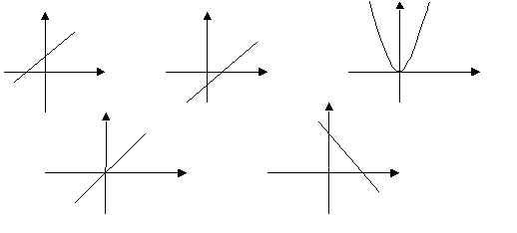

1. График какой функции лишний? Объяснить почему.

2. На каком рисунке изображен график прямой пропорциональности? Ответ объяснить. (Слайд №5)

3. На каком рисунке коэффициент k в уравнении линейной функции отрицателен? Ответ объяснить. (Слайд №6)

4. На каком рисунке свободный член b в уравнении линейной функции отрицателен? Ответ объяснить. (Слайд №7)

Второй тур. (*Слайд№8)*

**1**. Исключите ″лишнее″:

—координата

—абсцисса

—ось

—фигура

—ордината

2**.** (*Слайд№9)* Представлены три графика:

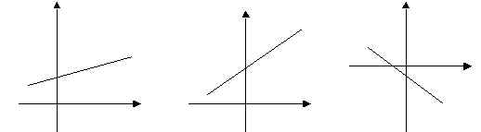

у = 0,5х + 2;                        у = 1,5х;                             у = - х – 1;

Ученик допустил ошибку при построении графика одной из функций. На каком рисунке эта ошибка? Ответ объяснить.

3. (*Слайд№10)* Из пяти терминов выбрать два, которые наиболее точно определяют математическое понятие *координата: —* плоскость

—абсцисса

—ось

—ордината

*—*прямая

4. . (Слайд №11) На рисунке изображены графики функций; у = 3х; у = - 3х;

у = х – 3;

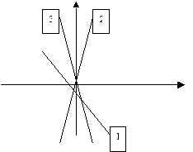

Под каким номером изображен график функции у = - 3х?

Третий тур. (*Слайд№12)*

1. . (Слайд №13) Какие точки принадлежат графику линейной функции

у = – 0,5х + 2

а) А(-1;0); б) В(-2; 2,5); в) С(-2;0); г) Е(0;1)?

2. (Слайд №13) При каком значении х значение функции у = –image4729х +1 равно 5?

а) х = 8; б) х = – 8; г) х = 9;

3. (Слайд № 13) Назвать функции, графики которых:а) параллельны;

б) пересекаются в одной точке. Назвать эту точку.

1. у = – 2х – 1; у = – 2х – 3,5; у = – 2х + 5;

2. у = – image4730х; у = image4731х – 3; у = 1,5х + 5;

3. у = – image4732х – 4; у = image4733х – 4; у = 3х – 4;

4(Слайд №14) Задать формулой функцию, график которой параллелен прямой у = – 8х + 11 и проходит через начало координат.

5. (Слайд №15) Составить наибольшее количество слов из букв, образующих слово “координата”.



**Компьютерный тур**

Выполняется с помощью электронного пособия «Интерактивная математика»

|  |  |  |
| --- | --- | --- |
| Задания для 1 команды | Ответы | Баллы |
| 1)Построить графики функций у=2х+3 и у=─2х+3. |  |  |
| 2)Найти координату точки пересечения графиков. |  |  |
| 3)Удалить у=2х+3. |  |  |
| 4)Найти координату точки пересечения с осью ох графика функции у=─2х+3. |  |  |
| 5)Выяснить принадлежит ли точка (4;─5)графику функции у=─2х+3. |  |  |
| 6)Задача №13 из электронного пособия. |  |  |

За каждое верно выполненное задание 1балл команде. Этот балл идёт в личный зачёт выполнявшему задание игроку (получает звезду в 1балл).

**Компьютерный тур**

Выполняется с помощью электронного пособия «Интерактивная математика»

|  |  |  |
| --- | --- | --- |
| Задания для 2 команды | Ответы | Баллы |
| 1)Построить графики функций у=2х-3 и у=-2х-3. |  |  |
| 2)Найти координату точки пересечения графиков. |  |  |
| 3)Удалить у=-2х-3. |  |  |
| 4)Найти координату точки пересечения с осью ох графика функции у=-2х-3. |  |  |
| 5)Выяснить принадлежит ли точка (-4;5)графику функции у=-2х-3. |  |  |
| 6)Задача №13 из электронного пособия. |  |  |

За каждое верно выполненное задание 1балл команде. Этот балл идёт в личный зачёт выполнявшему задание игроку (получает звезду в 1балл).

**Практический тур**

Каждому участнику предлагается построить график функции и ответить на тестовое задание. За правильное выполнение каждого задания—4балла.

Построить график функции у = 3х - 4

Построить график функции у = 2

Построить график функции у = -2х +5

Построить график функции у = -4

Построить график функции у = -0.5х

Построить график функции у = -2х

Построить график функции у = 5х

Построить график функции у = -⅓х

Тестовые задания на отдельных карточках.

**Лист учёта баллов**

|  |  |  |  |  |  |  |  |  |
| --- | --- | --- | --- | --- | --- | --- | --- | --- |
|  | Игра | | Компьютерный тур | | Практический тур | | Итого баллов | |
| Команда1 | баллы | Всего у команды | баллы | Всего у команды | баллы | Всего у команды | Баллы лично | Всего у команды |
| **1)** |  |  |  |  |  |  |  |  |
| **2)** |  |  |  |  |
| **….** |  |  |  |  |
| **8)** |  |  |  |  |
| Команда2 |  |  |  |  |  |  |  |  |
| **1)** |  |  |  |  |
| **2)** |  |  |  |  |
| **8)** |  |  |  |  |

**Итог урока: ─** выставление оценок; ─команда победитель; ─ награждение победителя (вручается диплом “Лучший знаток темы” Приложение 4)

**Домашнее задание:** п.15-16; №373; №369; №331.

**ТЕХНОЛОГИЧЕСКАЯ КАРТА УРОКА**

|  |  |  |  |  |
| --- | --- | --- | --- | --- |
| Этапы урока | Длительность | Деятельность учителя | Деятельность ученика | Результат взаимодействия |
| Орг.момент | 1мин | Приветствует учащихся, настраивает на урок – игру. Учеников рассаживает по командам. | Ученики выбирают основного игрока в каждой команде. | Готовность учащихся к участию уроке-игре.  Слайд № 1 |
| Постановка цели урока. | 2 мин | Сообщает правила игры. | Знакомятся с правилами игры. | Слайд №2.  Надо отвечать по поднятой руке по очереди команда №1 и №2. |
| Актуализация знаний. | 7мин | Учитель проводит 1 и 2 тур игры «Звездный час». На слайдах демонстрирует задания, раздает звезды с баллами за правильные ответы. | По очереди отвечают на вопросы по теме «Линейная функция», в контрольном листе команды учитывают баллы команды. Каждый отвечающий получает звезду за правильный ответ. | Отрабатывается быстрая реакция на узнавание графиков функций, применение свойств графиков формируется математическая речь. Анализируют взаимное расположение графиков линейных функций.  Слайды №3-№12. |
| Постановка проблемы. | 5мин | Анализ по формуле взаимного расположения графиков линейных функций. | Команды выполняют задания: принадлежит ли точка графику функции; графики каких функций параллельны, пересекаются в точке. | Развитие умения определять по формуле взаимное расположение графиков линейных функций. |
| Открытие новых знаний. | 10 мин | Организует компьютерный тур урока, раздаёт командам задания, оценивает выполнение заданий, выставляет баллы. Результаты учитываются в контрольном листе учителя. | Команды получают задания для компьютерного тура. | С помощью электронного учебного пособия «Интерактивная математика» на компьютере выполняют задания на построение графиков линейных функций. Результаты фиксируются в контрольном листе команды. |
| Самостоятельная работа. | 10 мин | Раздаёт задания практического тура. Проверяет выполненные задания. | Каждый ученик выполняет индивидуальное задание «практического тура» на отдельном листе. За правильно выполненное задание 4 балла. | Развитие умения строить графики линейных функций и графиков прямой пропорциональности. |
| Подведение итогов. Награждение. | 5мин | Шкала оценок  «3»- 3-4 балла.  «4» 5-7 баллов.  «5» 8-10 баллов и более.  Учитель по шкале оценок объявляет оценки каждому ученику. | Ученики по баллам на звёздах вычисляют свои баллы.  По контрольному листу команды определяют команду победителя. | Объявляется команда победитель. Вручается грамота «Лучший знаток темы».  Рефлексия учебной деятельности (по листу рефлексии). |

Заключение

Разработанные в данной методической разработке уроки можно рассматривать как эффективную форму учебной работы, поскольку они представляют условия для развития навыков самостоятельной работы учащихся, активизации их мыслительной деятельности, позволяют включить учащихся в передачу информации и опыта. Такая оценка урока «Взаимообмен заданиями» и урока-соревнования является весьма актуальной в свете современной педагогической парадигмы, в основу которой положена идея о творческом развитии учащегося путём формирования навыков самостоятельного получения знаний. В диалоге вырабатываются навыки социального и делового общения учащихся, формируется их познавательная активность. Опыт показывает, что ребята с удовольствием работают в парах сменного состава. Результаты такой работы хорошие. То, чему ребята научили друг друга, хорошо усваивается. Такая форма организации уроков формирует волю к достижению необходимого результата, трудолюбие, интерес изучаемому предмету. На уроках идёт повторение определений, тренировка в построении графиков, выработка умения определять взаимное расположение графиков линейных функций и применение знаний к выполнению других заданий. В методической разработке подробно и последовательно освещены этапы проведения урока «Взаимообмен заданиями», разработаны карточки-задания с различными идеями по теме «Линейная функция и её график», лист учёта выполненных заданий и рефлексии, составлены контрольный лист ответов для учителя к каждому уроку и лист учёта баллов каждого учащегося и всей команды к уроку-соревнование. К каждому уроку составлена шкала оценивания учащихся. Приведены «Алгоритм работы в парах», справочный буклет «Линейная функция и её график», компьютерная презентация из 15 слайдов для игры «Звёздный час», продумана система учёта баллов ─ звёзды в 1 балл, 2 балла, 3 балла. Нестандартная форма урока-соревнования, урок работы в сменных парах позволяют изменить роль учителя во взаимодействии с обучаемым. От специалиста, насаждающего учащимся знания, учитель переходит к оказанию педагогической поддержки, к роли понимающего соучастника, к выполнению функции контроля эффективности самостоятельной работы, посредством которой будут приобретаться знания учащимися. Важнейшим аспектом работы учителя в этой новой роли является подготовка и проведение уроков с использованием методики «Взаимообмен заданиями» и уроков-соревнований, чему и посвящена настоящая методическая разработка.

**Список литературы:**

1. Федеральный государственный образовательный стандарт основного общего образования/ М-во образования и науки Р.Ф..-М. Просвещение 2011.
2. Программы образовательных учреждений АЛГЕБРА 7-9 классы.

Составитель: Бурмистрова Т.А.

1. Примерные программы по учебным предметам. Математика. 5-9 классы-М.: Просвещение,2011г.
2. Алгебра. 7 класс.: учебник для общеобразовательных учреждений/ [Ю.Н. Макарычев, И.Г. Миндюк, К. И. Нешков, С. Б. Суворова] под ред. С.А. Теляковского.-М.:Просвещение, 2011г.
3. Звавич Л.И. АЛГЕБРА: дидактические материалы для 7 кл/ Л.И. Звавич Л.И. Кузнецова, С.Б. Суворова.-М.: Просвещение 2010г.
4. Архипова В.В. Коллективная организационная форма учебного процесса СПб.: Дорваль, 1995г.
5. Селевко Г. К. Современные образовательные технологии. М.: народное образование, 1998г.
6. Математика. 5-11классы. Коллективный способ обучения: конспекты уроков, занимательные задачи/ авт. сост. И. В. Фотина.- Издательство .2-е-Волгоград: Учитель.2011
7. Сборник тестовых заданий для тематического и итогового контроля Алгебра.7класс./Гусева И. Л. , Пушкин С.А., Рыбакова Н.В.-М.: «Интеллект-Центр»2007
8. Математика.5-11классы: проблемно-развивающие задания, конспекты уроков, проекты./авт-сост. Г.Б. Полтавская.- Волгоград: учитель.2010г.

Приложение 1

Лист учёта и рефлексии

|  |  |  |  |  |  |  |
| --- | --- | --- | --- | --- | --- | --- |
| Карточка №1 | Карточка №2 | Карточка №3 | Карточка №4 | | Карточка №5 | Карточка №6 |
|  | ∙ | + |  | | + |  |
|  | | | | | | |
| Рефлексия | | | | | | |
| Понравился ли тебе урок ? | | | | Да; Нет. | | |
| Какая карточка была интересна? | | | |  | | |
| Какая карточка вызвала затруднение ? | | | |  | | |

Приложение 2

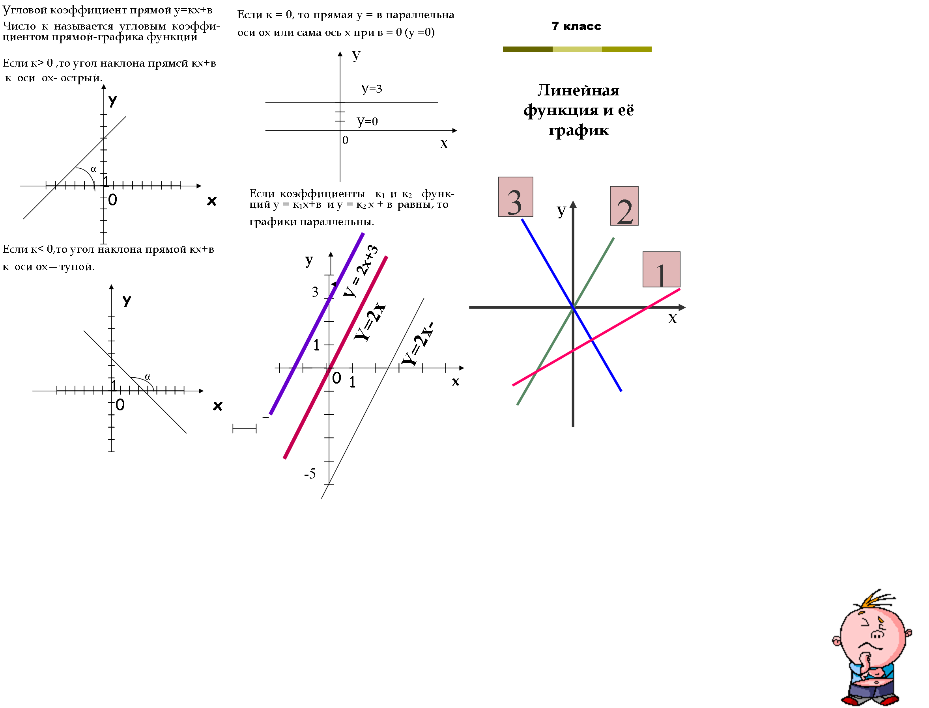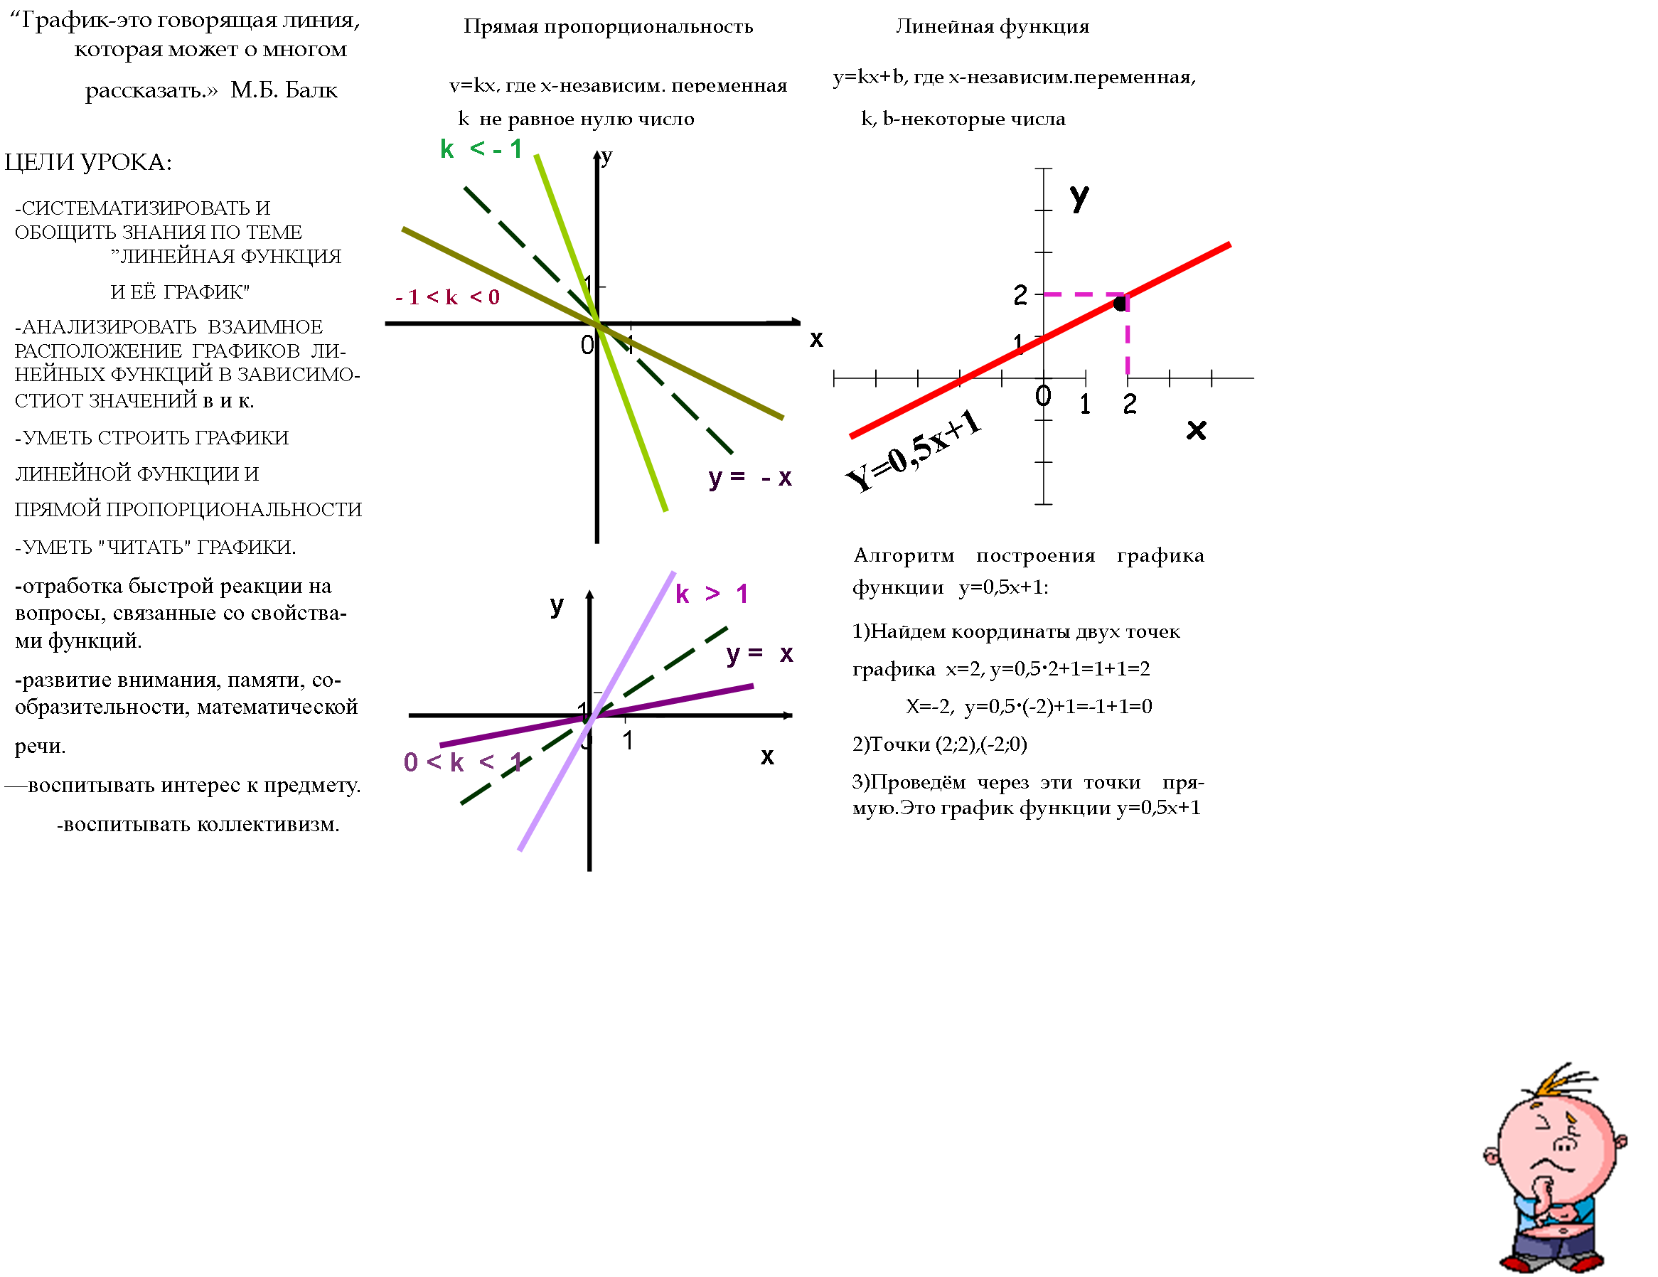

Приложение 3

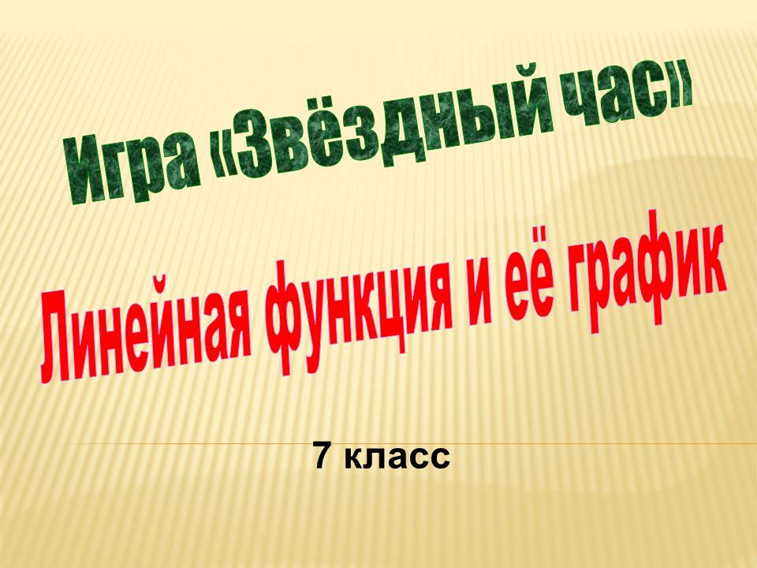

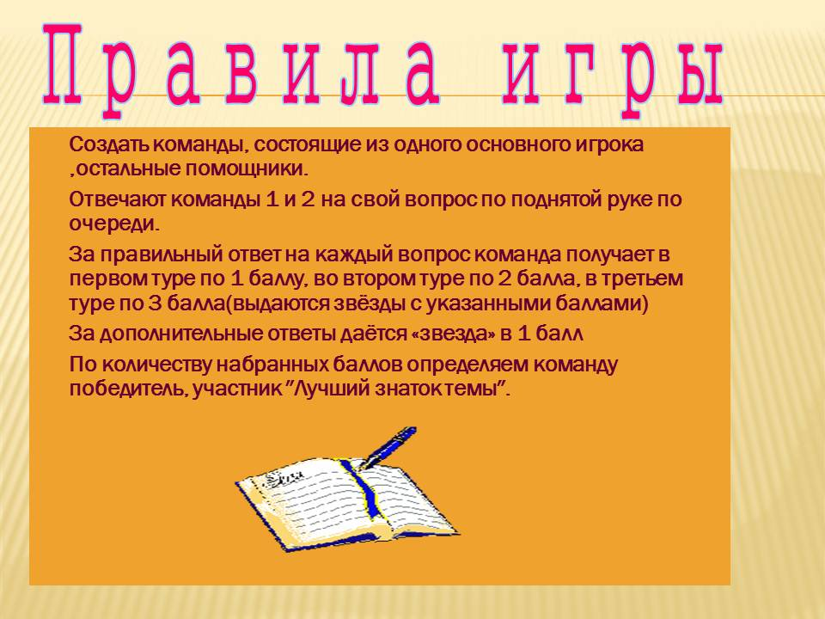

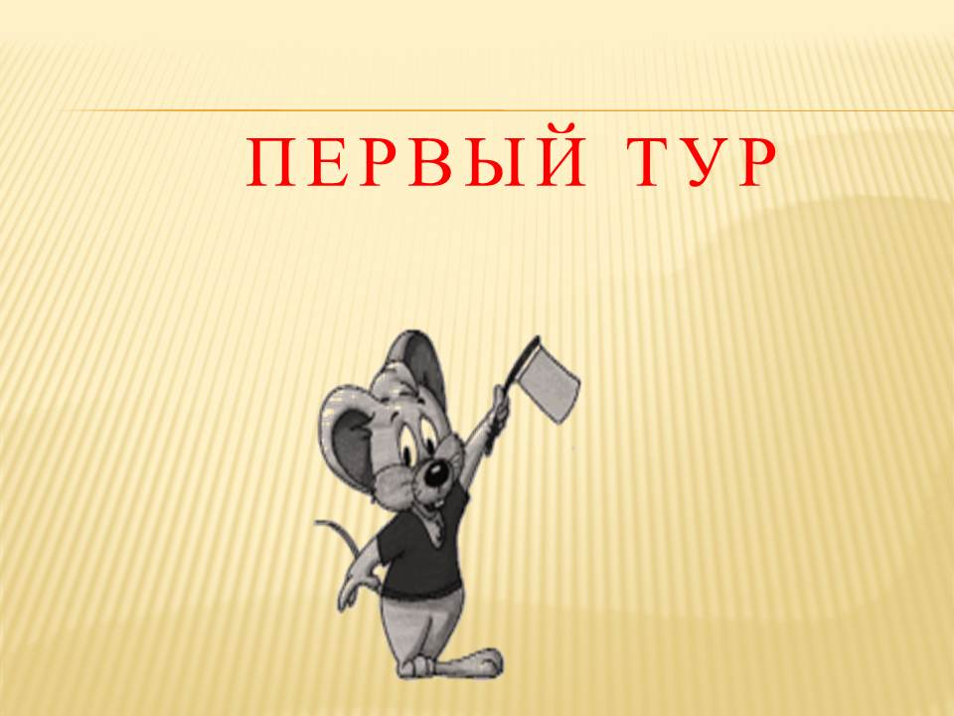

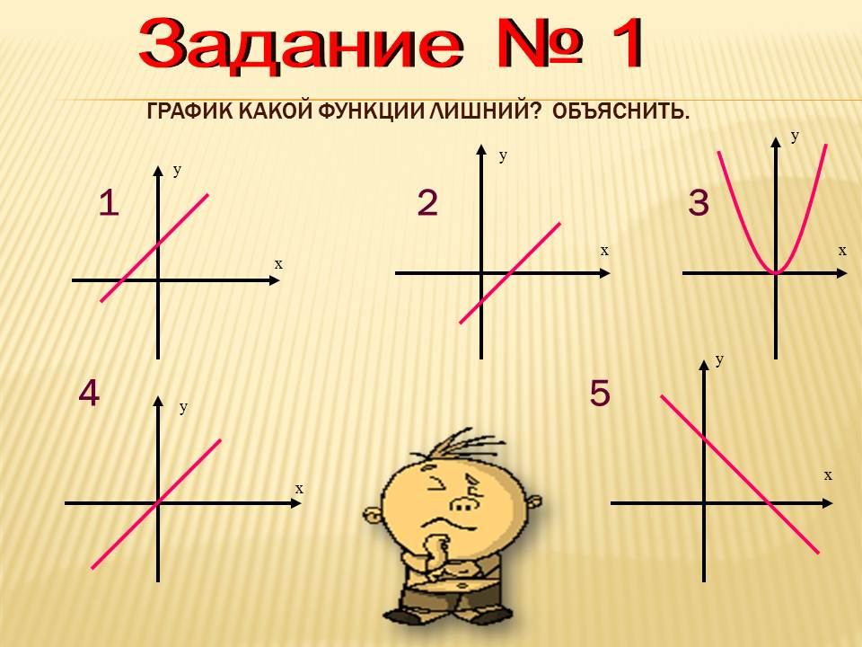

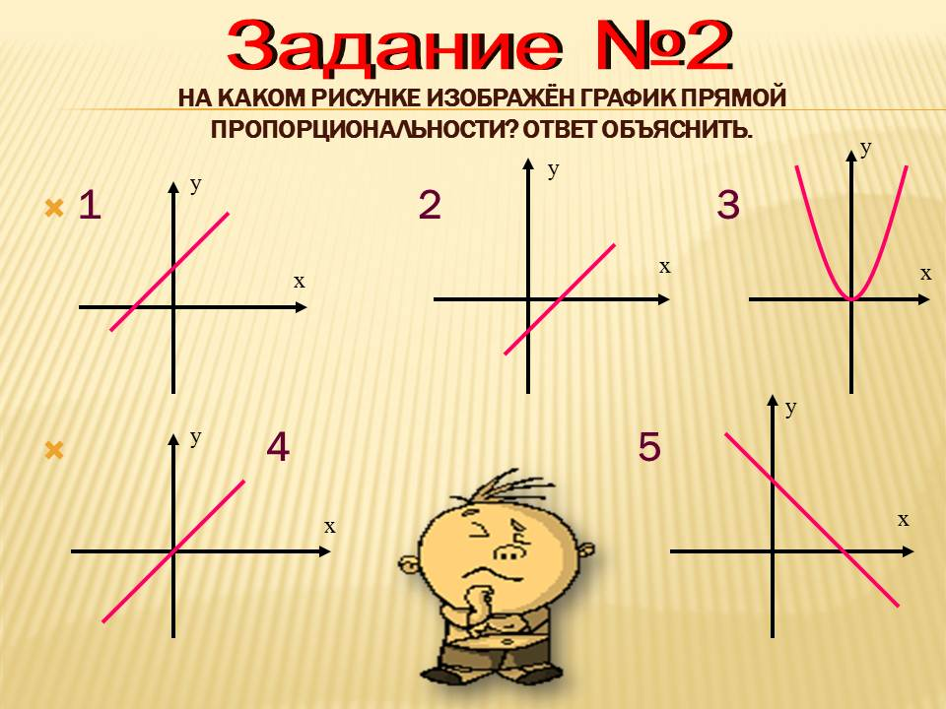

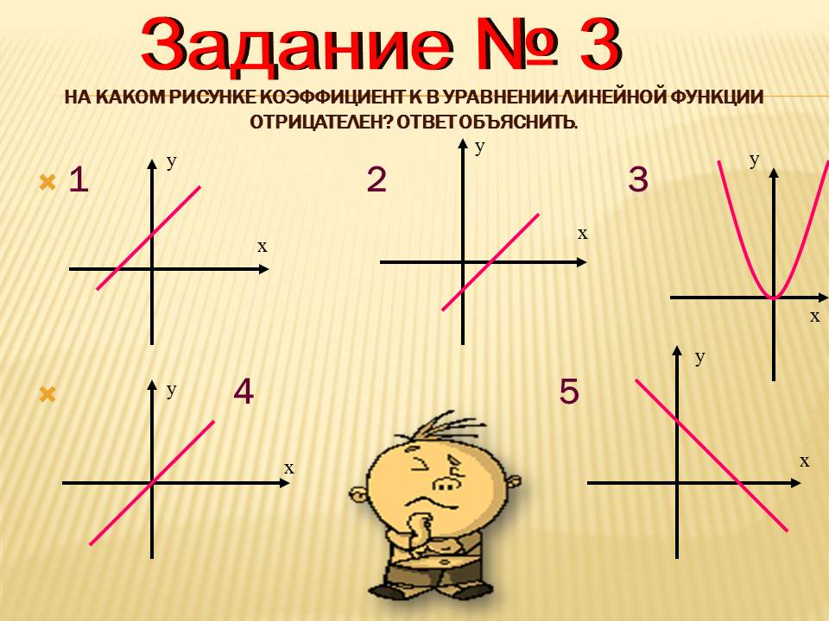

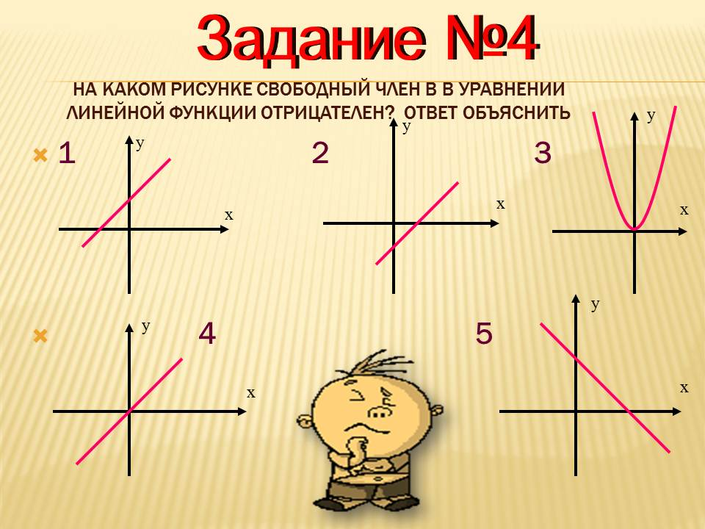

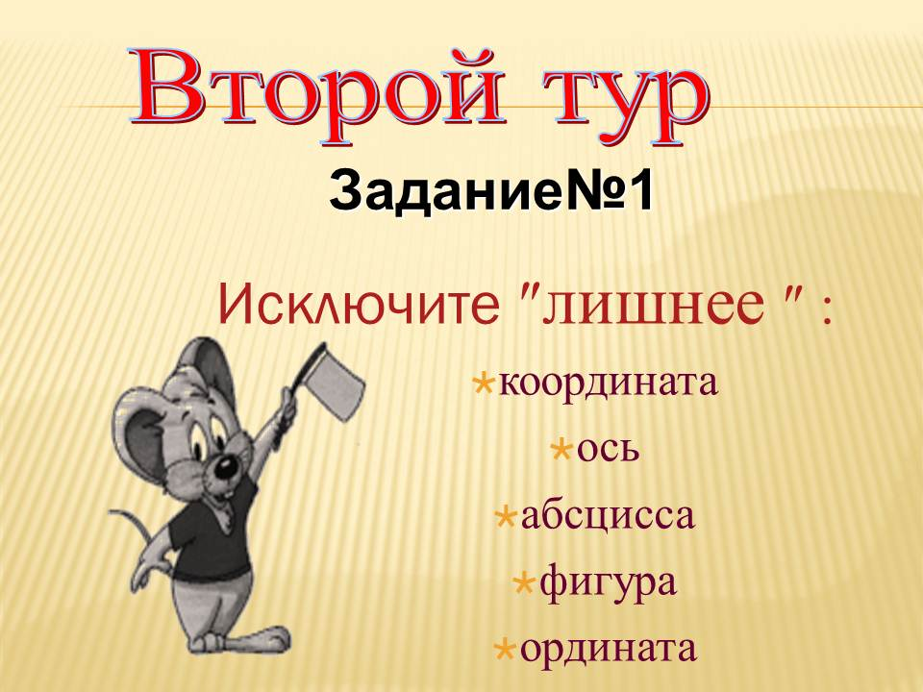

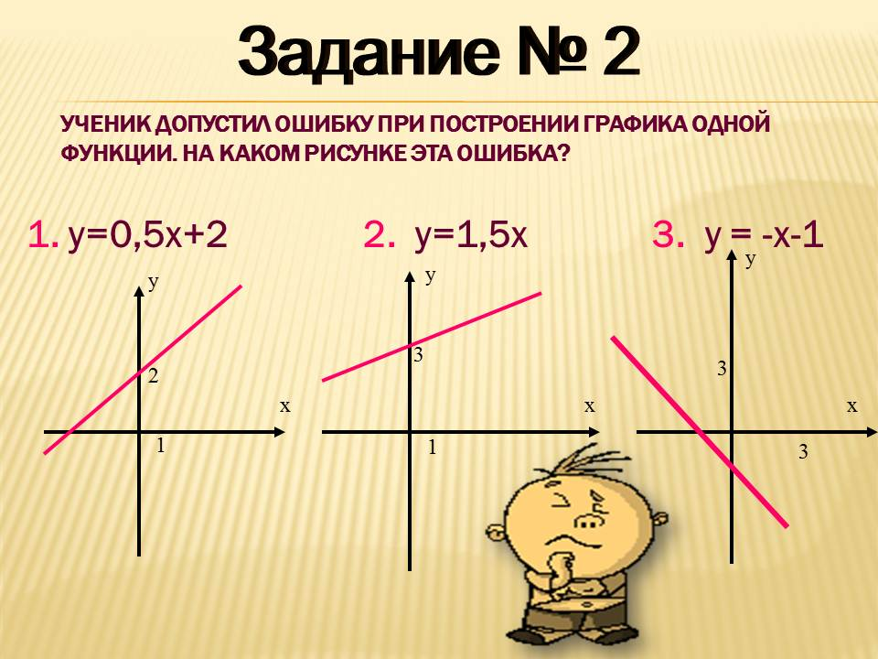

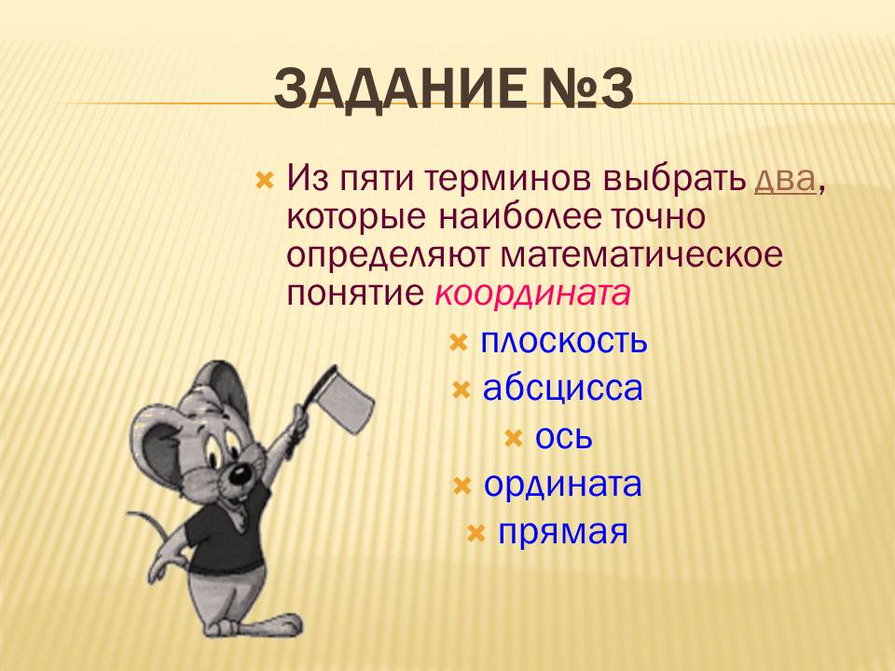

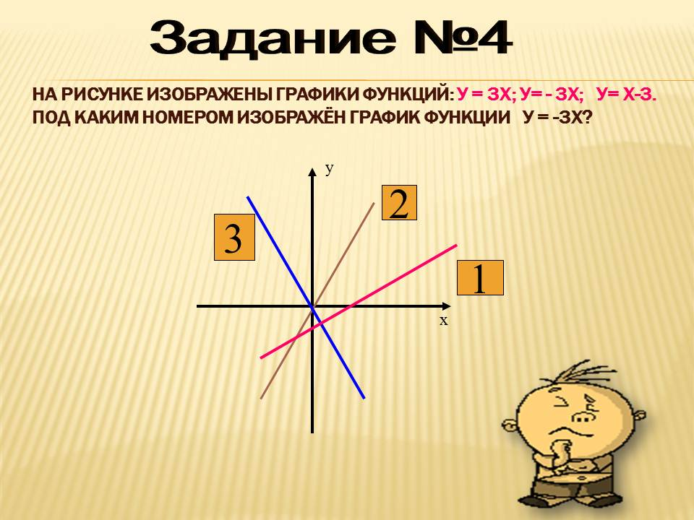



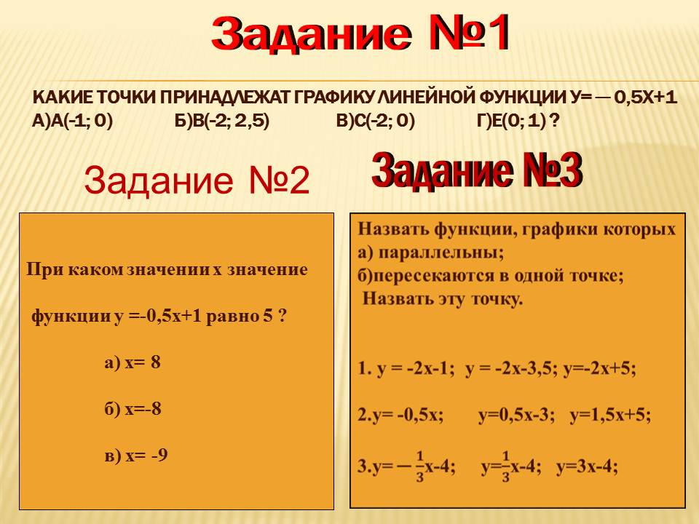

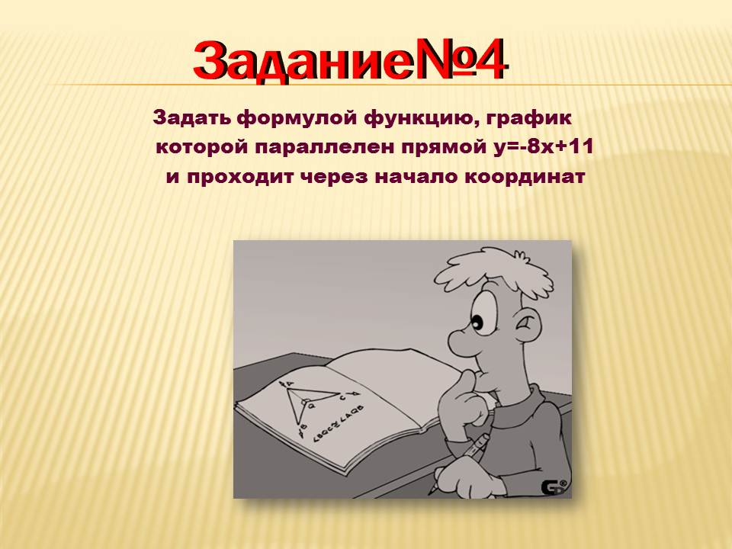

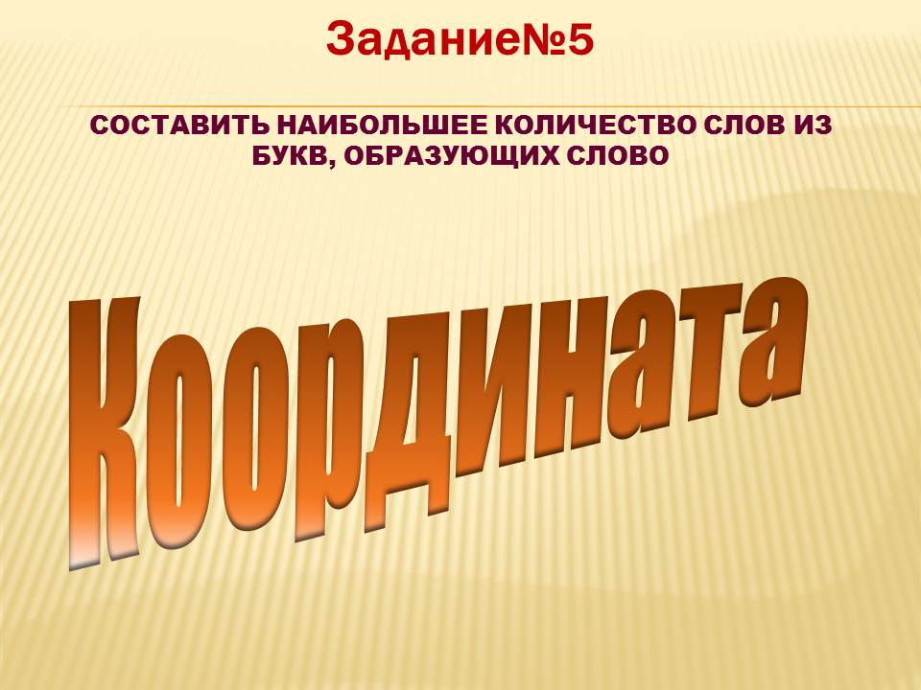

ПРИЛОЖЕНИЕ4



